福岡県博多警察署 落とし物係 宛
○ こちらに身分証明書の写しを貼付してください。
※ 住所変更の手続をしている場合は裏面の写しも貼付してください。
○ 個人番号又は保険証の記号・番号はマスキングをしてください。
○ カード会社等から「拾得のお知らせ」等の通知書を受け取ったときは、
原本又はその写しを同封してください。

拾得物受理番号
物品名
住所 | 〒 －
送付先  ※ 住所と同じ場合不要。  ※ 海外への送付は不可。 | 〒 －
氏名
電話番号
配送希望時間帯  ※ 配送業者及び配送日  の指定は不可。 | 午前中 ・ 14時～16時 ・ 16時～18時  19時～21時 ・ 希望なし
備考

上記のとおり、着払いによる拾得物件の送付を希望します。

年 月 日

氏 名

（Ａ４）
【注意事項】
１ 博多警察署で保管されている拾得物件を送付による方法により返還を希望する方
は、必ず一度博多警察署落とし物係にお電話した上で、この書類を下記の所在地に
送付してください。
２ 記入漏れや書類に不備などがあった場合は、再度書類の提出をお願いすることが
あります。
３ 受理番号は、必ず警察からお伝えした番号を記載してください。施設占有者が管
理する番号等を記載している場合は、送付することができません。
４ 送付先を住所以外の勤務先等に指定する場合は、その所在地で物件を受け取るこ
とができることを示す書類（名刺等）を添付してください。
５ 送付先を代理人の住所に指定する場合は、別途、委任状及び代理人の身分証明書
の写しを添付してください。
６ 身分証明書の写し等が枠内に収まらないときは、自由記載欄をご利用ください。

〒８１２－００１１
福岡県福岡市博多区博多駅前二丁目８番２４号
福岡県博多警察署会計課 落とし物係
電話番号：092-412-0110（音声ガイダンス１番）

【自由記載欄】

（Ａ４）
福岡県博多警察署 落とし物係 宛
記 載 例
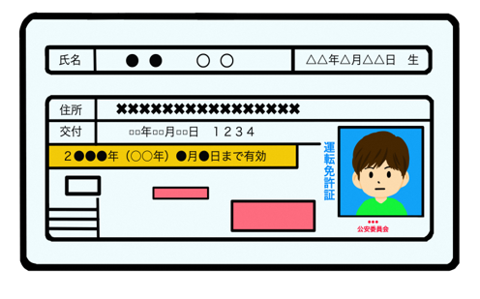
写

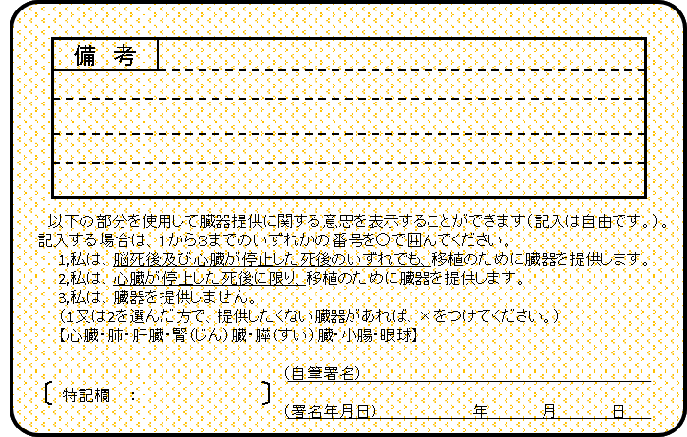
○ こちらに身分証明書の写しを貼付してください。
写
【住所変更】●●●●●●●●●●●●●●
※ 住所変更の手続をしている場合は裏面の写しも貼付してください。
○ 個人番号又は保険証の記号・番号はマスキングをしてください。
住所を変更している場合は
裏面のコピーを添付してください
○ カード会社等から「拾得のお知らせ」等の通知書を受け取ったときは、

原本又はその写しを同封してください。

警察署の担当者から聞いた受理番号を記載
拾得物受理番号 | ●●●●－●●●
物品名 | 【例】財布、傘、携帯電話機 など
住所 | 〒 〇〇〇 － 〇〇〇〇  福岡市博多区〇〇１丁目１番１号（マンション名）〇〇号室
送付先  ※ 住所と同じ場合不要。  ※ 海外への送付は不可。 | 〒 －  【例】上記の住所と同じ
氏名 | 博多 太郎
電話番号 | ０９０－〇〇〇〇－〇〇〇〇
配送希望時間帯  ※ 配送業者及び配送日  の指定は不可。 | 午前中 ・ 14時～16時 ・ 16時～18時  19時～21時 ・ 希望なし
備考

上記のとおり、着払いによる拾得物件の送付を希望します。

令和 〇年 〇〇月 〇〇日
書類受領後、ゆうパック又は宅急便（ヤマト）の着払いで
落とし物を送付します。


氏 名 博多 太郎

（Ａ４）

